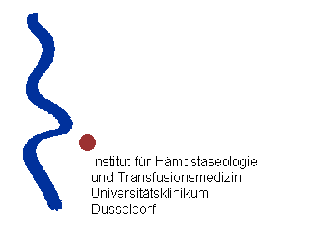

17. Düsseldorfer Hämostase- und Thrombose-Symposium
______________________________

EINLADUNG
______________________________

Hämostasestörungen im Kindesalter

Donnerstag, 20.11.2008
10.00 Uhr bis 13.00 Uhr

MEDICA 2008 Düsseldorf

CCD Süd, Raum 15, 1. OG

Universitätsklinikum
________________________________

Die Veranstaltung ist von der
Ärztekammer Nordrhein mit 4 Punkten zertifiziert.

In Zusammenarbeit mit Deutscher Hämophilie-Gesellschaft und Gesellschaft für Thrombose- und Hämostaseforschung (GTH)
Programm

Vorsitz:

Frau Prof. Dr. U. Nowak-Göttl, Münster

Prof. Dr. R.E. Scharf, Düsseldorf

10.00 Einführung
U. Nowak-Göttl

10.05 Angeborene Störungen der primären Hämostase im Kindesalter
R.E. Scharf

10.30 Angeborene Störungen der sekundä- ren Hämostase im Kindesalter
K. Kurnik

11.00 - PAUSE -

11.30 Laborspezifische Besonderheiten der Hämostase im Kindesalter: Präanalyti-sche Aspekte
W. Eberl

11.55 Immunthrombozytopenien (ITP) im Kindesalter
H.-J. Laws

12.20 Schlaganfall und Thrombosen im Kindesalter
U. Nowak-Göttl

12.45 Schlusswort
R.E. Scharf
_______________________________________

Anschrift der Referenten

Dr. med. Wolfgang Eberl

Klinik für Kinder- und Jugendmedizin

Städtisches Klinikum Braunschweig

Hohlwedestraße 16, D-38118 Braunschweig

Frau Dr. med. Karin Kurnik
Oberärztin am von Haunersches Kinderspital Klinikum Innenstadt
Ludwig-Maximilians-Universität
Lindwurmstraße 4, 80337 München

Dr. med. Hans-Jürgen Laws
Oberarzt am Zentrum für
Kinder- und Jugendmedizin
Klinik für Onkologie und Hämatologie
Universitätsklinikum Düsseldorf
Moorenstrasse 5, 40225 Düsseldorf

Frau Prof. Dr. med. Ulrike Nowak-Göttl*
Oberärztin der Klinik und Poliklinik für
Kinder- und Jugendmedizin
Pädiatrische Hämatologie und Onkologie
Universitätsklinikum Münster
Albert-Schweitzer-Str. 33, 48149 Münster

Univ.-Prof. Dr. med. Rüdiger E. Scharf*
Direktor des Instituts für Hämostaseologie
und Transfusionsmedizin
Universitätsklinikum Düsseldorf
Moorenstrasse 5, 40225 Düsseldorf

* Wissenschaftliche Organisation

____________________________________

